OS2 web scanner Vejledning

OS2 web scanner er et system hvor brugere kan tilføje domæner (hjemmesider), scanne hele sites i forhold til scanningsregler, og få en detaljeret rapport af indhold af hjemmesiden, f. eks. kan det finde alle CPR-numre, navne, samt specialtekster, som brugere selv definerer i scanningsreglerne.

Der er 4 trin i denne vejleding:

**Trin 1 : Domæner - side 2**

**Trin 2 : Regler for scanning - side 4**

**Trin 3 : Scannere - side 5**

**Trin 4 : Rapporter - side 8**

Nedenfor er en skærmdump af OS2 web scanner login side, nuværede url er

[**http://os2webscanner.bellcom.dk:8080**](http://os2webscanner.bellcom.dk:8080)

Kontakt Bellcom for at få login info.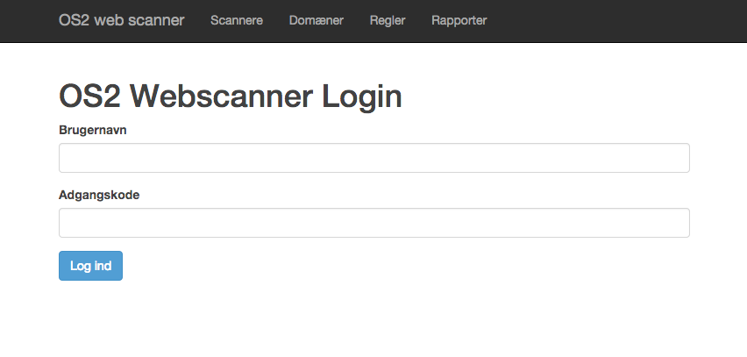

**Trin 1 : Domæner**

Når brugere er logget ind, kan de se en velkomsttekst på forsiden. Først skal brugere tilføje et domæne som skal scannes. Klik på “Domæner” i top menuen. På billedet nedenfor er der et eksempel, hvor brugeren “odsherred” er logget ind og er på domænesiden. Der er 2 odsherred subsites, som er tilføjet til scanner listen.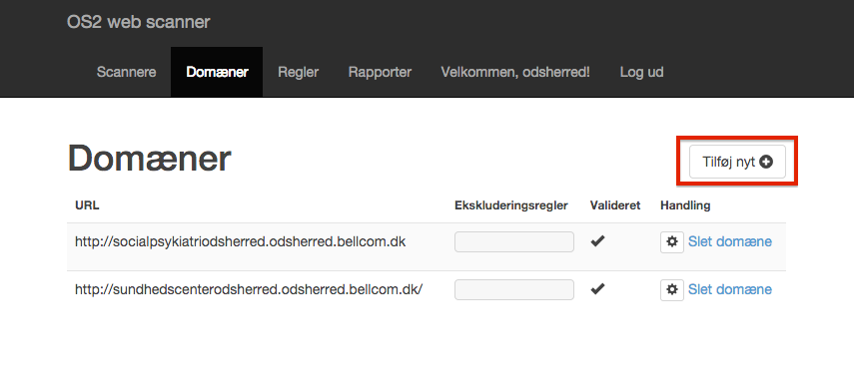

Nu vil odsherred bruger tilføje en mere subsite <http://dagplejen.odsherred.bellcom.dk>, brugeren skal klikke på knappen “Tilføj nyt”. Indtast subsites url i formular, se billede nedenfor.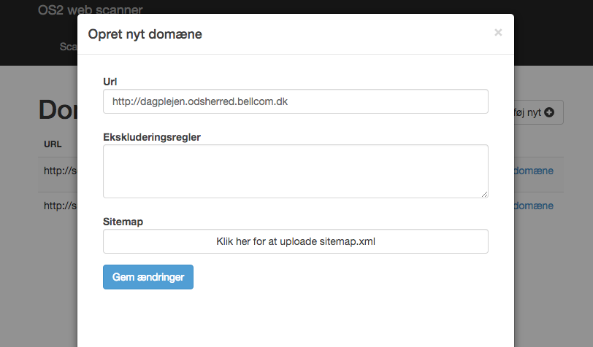

Brugere kan også tilføje ekskluderingsregler for domæner og sitemap xml fil. Når ændringer er gemt, kommer brugere tilbage på domænesiden. m. Ved selv at validere, skal man have adgang til sine sites mapper og filer på serveren. Se billede nedenfor.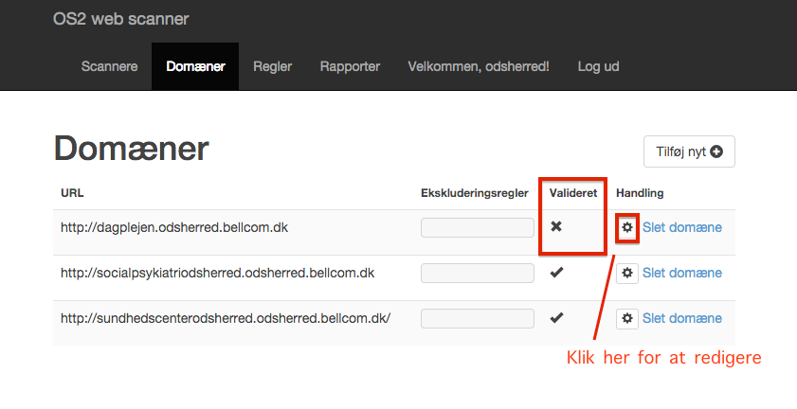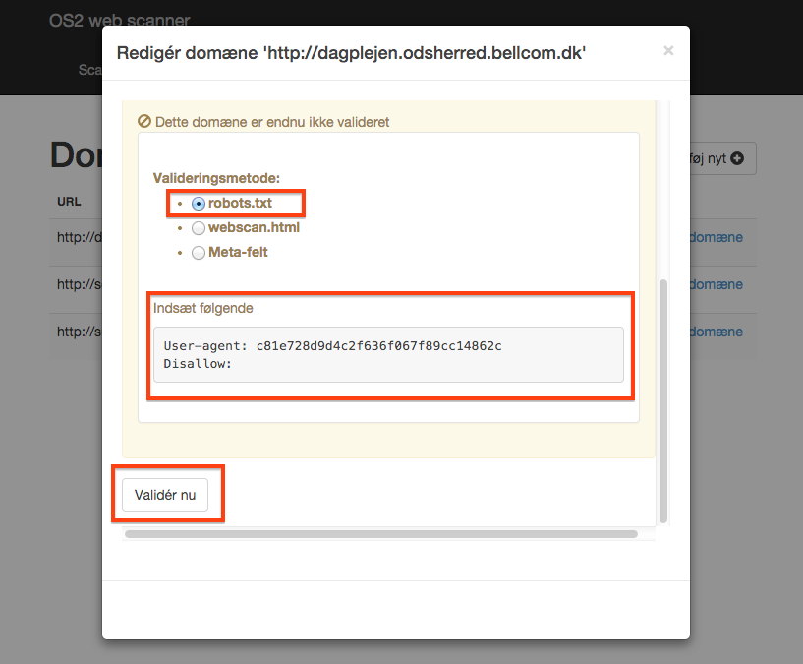

Se billede på side 3, der er 3 valideringsmetoder:

a) Indsæt tekst der står på rediger formularen i robots.txt

b) Indsæt tekst der står på rediger formularen i webscan.html

c) Indsæt meta-felt til html header

Hvis brugere ikke kan tilføje teksten, skal de kontakte Bellcom for at validere domæner.

**Trin 2 : Regler for scanner**

Brugere kan tilføje ekstra regler for scanning. Klik på “Regler” i top menuen. Se billeder nedenfor.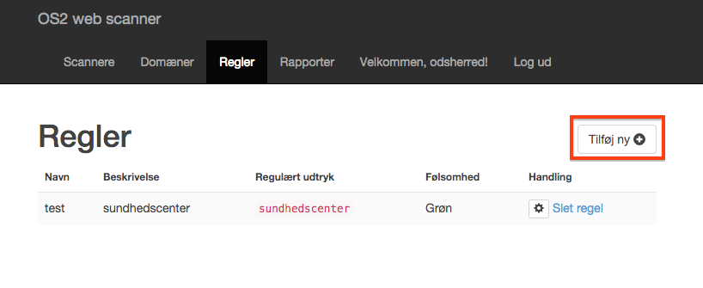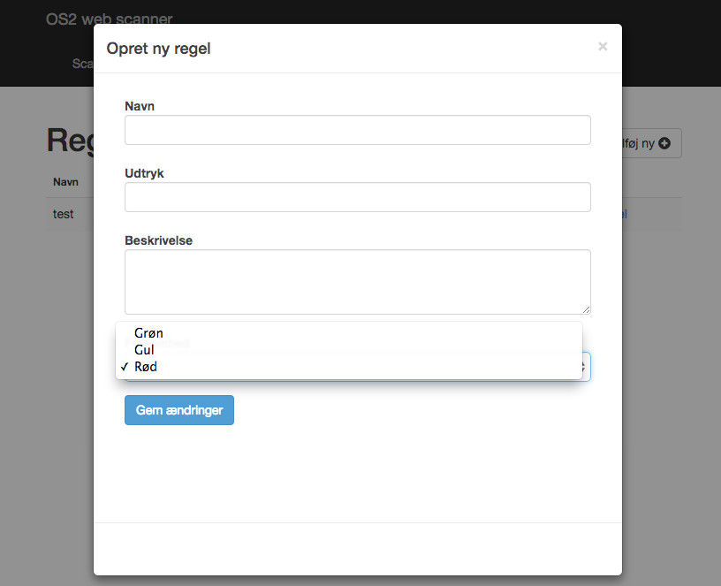

**Trin 3 Scannere**

På billedet nedenfor vises der, hvordan brugere kan tilføje en scanning, sætte regler og planlægge scanning.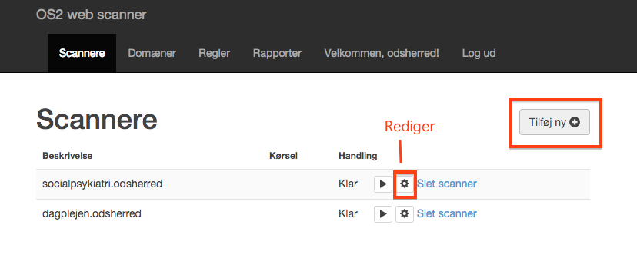

Først tilføj en ny eller rediger en scanning. Vælg en domæne fra listen.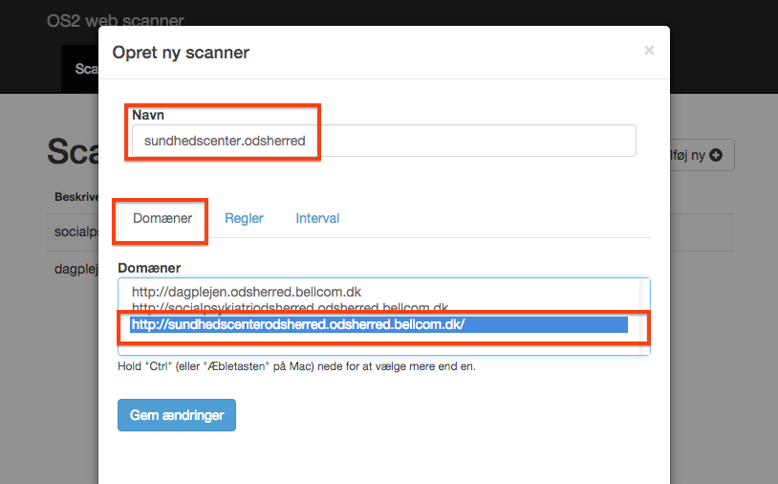

Bagefter tilføj eller fjern regler for scanning. Klik på “Regler” i menu tab.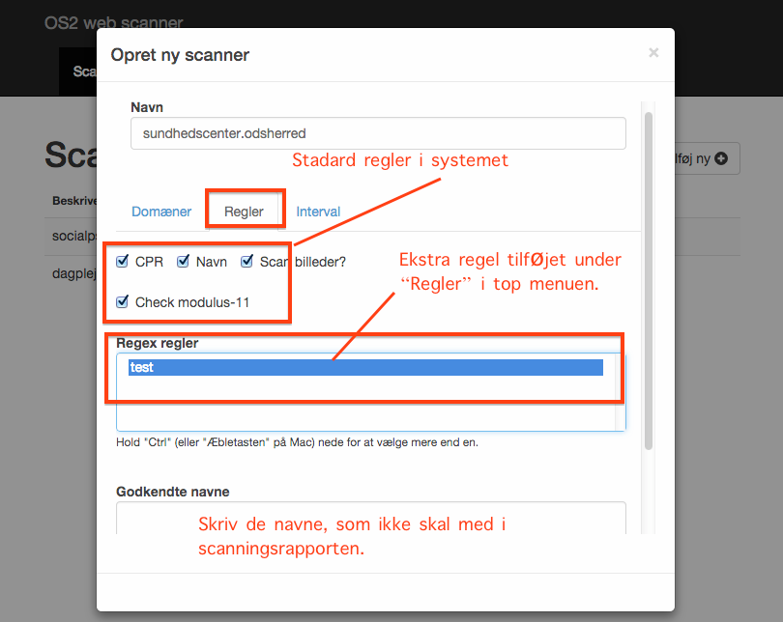

Der er 4 standardregler i systemet, hvor de scanner efter CPR-numre, navne, billeder, og check modules-11. Udover det, kan brugere tilføje ekstra regler på listen, hvor de blev tilføjet under “Regler” i top menuen. På billedet er der “test” regler, som leder efter “sundhedscenter” (Se billedet på side 4).

Planlæg scanning ved at tilføje regler, f.eks. ugentligt, eller nogle datoer.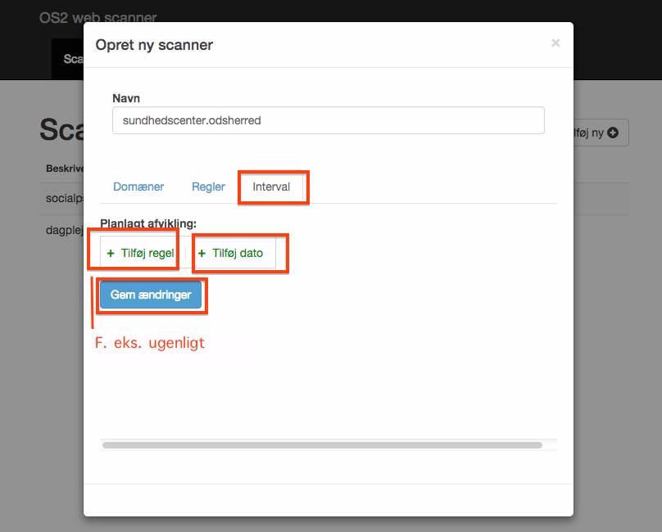

Efter man har gemt ændringer, kommer man tilbage til scannere forside, hvor der står scannere er klar. Nu kan man scanne hjemmesider.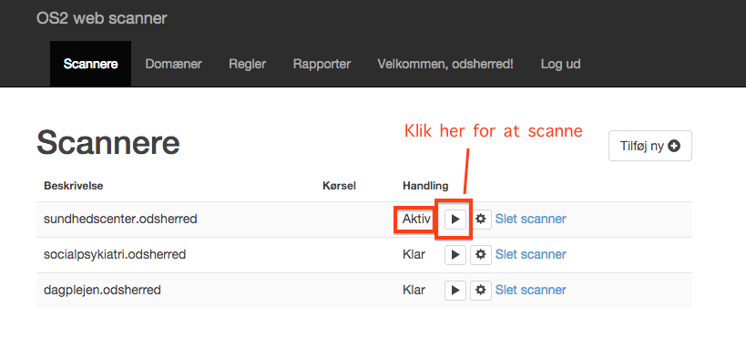

**Trin 4 Rapporter**

Ved at klikke på “Rapporter” i top menuen, får man en liste over alle scanningsrapporter, hvor der står udført dato og status. Brugere kan se detaljer af rapporten, download eller slet rapporten.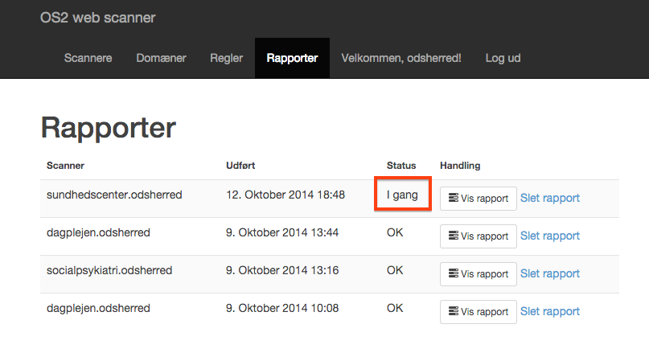

På billedet ovenfor vises at scanning sundhedscenter.odsherred er i gang, og andre udførte scanningsstatus er “OK”. Når man klikker på “Vis rapport”, kan man se alle url der matcher med scanningsregler, f.eks. med navn, cpr osv. Se billede på side 9.

Brugere kan downloade hele rapporten ved at klikke på linket. Når skanningen er færdig, får brugere en mail om scanningsstatus og et link til rapporten.